Fagskulen i Vestland, studiestad Måløy |  |  |  | Dok.id.: 1.1.3
Rettleiing for pålogging |  |  |  | Standard
Utgave:  4.00 | Skrevet av:  Einar Folkestad | Gjelder fra:  22.08.2023 | Godkjent av:  Lars Berle | Sidenr:  1 av 1

Elektronisk kvalitetshandbok har skyløysing.

Adressa for pålogging er: https:fiv-public.dkhosting.no/portal.aspx

2

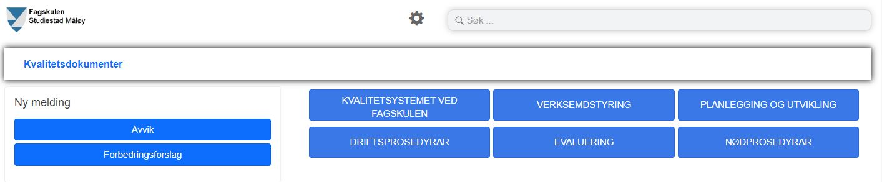
3
1

1. Klikk på den aktuelle boksen
og deretter mappe og dokumentet du søkjer.

2. Eller bruk søkefeltet
og søk på dokumentnamnet
eller stikkord.

3. Melde avvik eller forbedringsforslag.

Kryssreferanser
Eksterne referanser

